МИНИСТЕРСТВО НАУКИ И ВЫСШЕГО ОБРАЗОВАНИЯ РОССИЙСКОЙ ФЕДЕРАЦИИ

федеральное государственное бюджетное образовательное учреждение

высшего образования

«Российский экономический университет им. Г.В. Плеханова»

Московский приборостроительный техникум

**Курсовой проект**

ПМ 01 Разработка модулей программного обеспечения для компьютерных систем

МДК 01.01 Разработка программных модулей

Специальность 09.02.07 «Информационные системы и программирование»

Квалификация: Программист

Тема: «Разработка программного комплекса для »

**Руководство пользователя**

Листов: 26

|  |  |
| --- | --- |
|  | Руководитель  ______________ / А.А. Шимбирёв  «____» _____________ 2025 год  Исполнитель  ______________ / С.А. Мельников  «____» _____________ 2025 год |

2025

# АННОТАЦИЯ

В данном программном документе приведено руководство пользователя на работу с программным комплексом для детского нейроцентра «Природа разума»

В разделе Назначение программы подробно расписано назначение программы

В разделе Условиях выполнения программы описаны все условия для выполнения приведенной программы

В разделе выполнение программы описано как необходимо устанавливать программу и как необходимо использовать её

СОДЕРЖАНИЕ

АННОТАЦИЯ 2

1. НАЗНАЧЕНИЕ ПРОГРАММЫ 4

2. УСЛОВИЯ ВЫПОЛНЕНИЯ ПРОГРАММЫ 4

3. ВЫПОЛНЕНИЕ ПРОГРАММЫ 5

1. Действия для взаимодействия с программный комплексом 5

# 1. НАЗНАЧЕНИЕ ПРОГРАММЫ

1. Функциональным назначением программы является автоматизация процесса заключения и рекомендации для детей.
2. Программа должна эксплуатироваться в подразделении детского нейроцентра «Природа разума».
3. Конечным пользователем программы будет Администратор и Педагог.

# 2. УСЛОВИЯ ВЫПОЛНЕНИЯ ПРОГРАММЫ

В Таблице 1 представлены максимальные (или рекомендуемые) и минимальные технические средства для использования программы. Таблица 1- Технические средства

|  |  |  |
| --- | --- | --- |
| № | Тип оборудования | Наименование оборудования |
| 1 | 2 | 3 |
|  | Максимальные или рекомендуемые | |
| 1 | Размер экрана: | 17.1” |
| 2 | Разрешение экрана: | 1920 х 1080 |
| 3 | Линейка процессора: | Intel |
| 4 | Количество ядер процессора: | 6 |
| 5 | Оперативная память: | 16 |
| 6 | Тип видеокарты: | Встроенная |
| 7 | Видеокарта: | GTX 1650 4 GB |
| 8 | Конфигурация накопителей: | SSD |
| 9 | Общий объем всех накопителей: | 512 GB |
| 10 | Операционная система: | Windows 11 Pro |
| 11 | Клавиатура | Logitech K120 |
| 12 | Компьютерная мышь | Razer DeathAdder Elite |
|  | Минимальные | |
| 1 | Размер экрана: | 4.7” |
| 2 | Разрешение экрана: | 1334 х 750 |
| 3 | Линейка процессора: | Intel |
| 4 | Количество ядер процессора: | 1 |
| 5 | Оперативная память: | 4 |
| 6 | Тип видеокарты: | Встроенная |
| 7 | Видеокарта: | GTX 1650 4 GB |
| 8 | Конфигурация накопителей: | HDD |
| 9 | Общий объем всех накопителей: | 64 GB |
| 10 | Операционная система: | Windows 11 |
| 11 | Клавиатура | Logitech K120 |
| 12 | Компьютерная мышь | Razer DeathAdder Elite |

В Таблице 2 представлены программные средства для использования программы.

Таблица 2- Программные средства

|  |  |  |  |
| --- | --- | --- | --- |
| № | Тип средства | Название средства | Назначение |
| 1 | 2 | 3 | 4 |
| 1 | Инструментальное средство разработки программных решений | Visual Studio Code 1.97.0 | Разработка клиентского приложения |
| 2 | Операционная система | Arch Linux | Организация  взаимодействия программ и пользователя |
| 3 | Графическая оболочка | PgAdmin 4 | Разработка базы данных |
| 4 | Инструментальное средство разработки программных решений для мобильных устройств | Android Studio 2024.2.1 Ladybug | Разработка мобильных приложений |
| 5 | Инструментальное средство контейнеризации программных решений | Docker Desktop 4.35.1-173168 | Контейнеризация приложений |

# 3. ВЫПОЛНЕНИЕ ПРОГРАММЫ

# 1. Действия для взаимодействия с программный комплексом

Для взаимодействия с сайтом необходимо выполнить след. Действия:

1. Открыть браузер – Firefox, Google Chrome, Chromium, Opera или же любой другой современный браузер

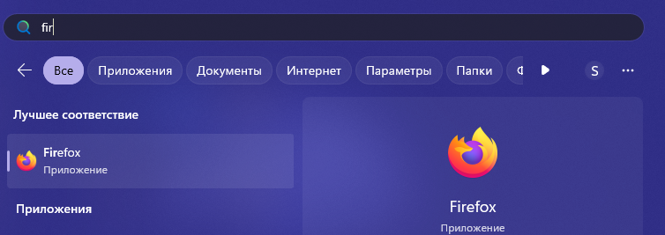

Рисунок 1 – Открытие браузера

Далее необходимо перейти по следующей Ссылке: <https://prirodarazumadev.ru/>

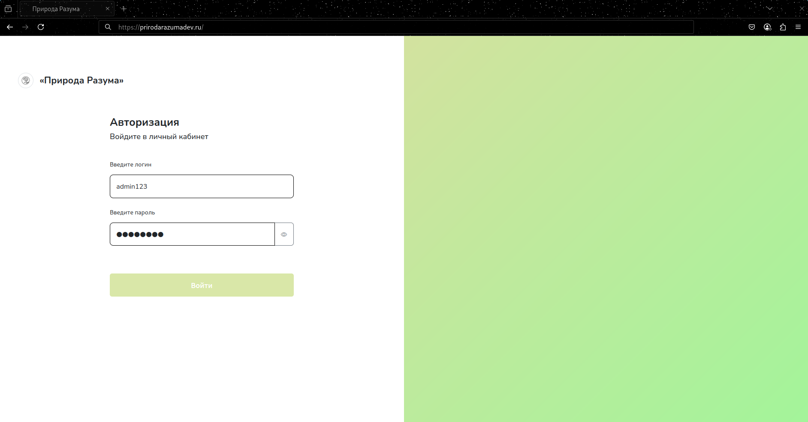

Рисунок 2 – Сайт

Страница сайта «Авторизация» – это первая страница сайта, которая предоставлена неавторизованному пользователю, на данной странице представлена возможность вход в систему:

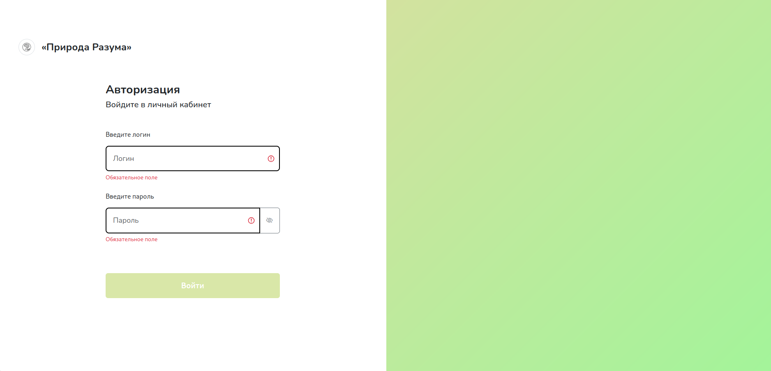

Рисунок 3 – Страница "Авторизация"

Страница «Личный кабинет» – это страница, которая выводится после успешной авторизации. На данной странице представлен переход к панели управления, странице для взаимодействия с данными детей, добавления нового документа в систему, просмотра личной статистики по добавлению документов, просмотра персональных данных, а также, если роль сотрудника – «Администратор», то также имеется возможность к переходу на страницу для просмотра статистики. Для просмотра персональных данных необходимо нажать на иконку пользователя в верхнем правом углу, или же на карточку с фотографией личного кабинета. Для изменения текущего пароля необходимо нажать на кнопку «Изменить пароль», далее ввести текущий пароль и новый пароль два раза, после чего необходимо нажать на кнопку «Изменить пароль».

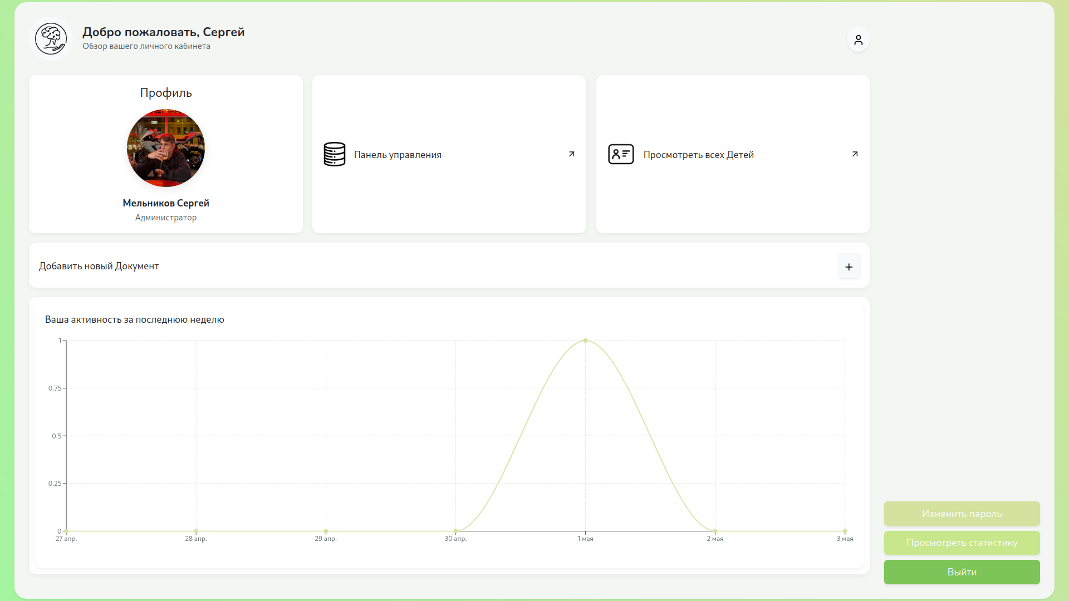

Рисунок 4 – Страница «Личный кабинет»

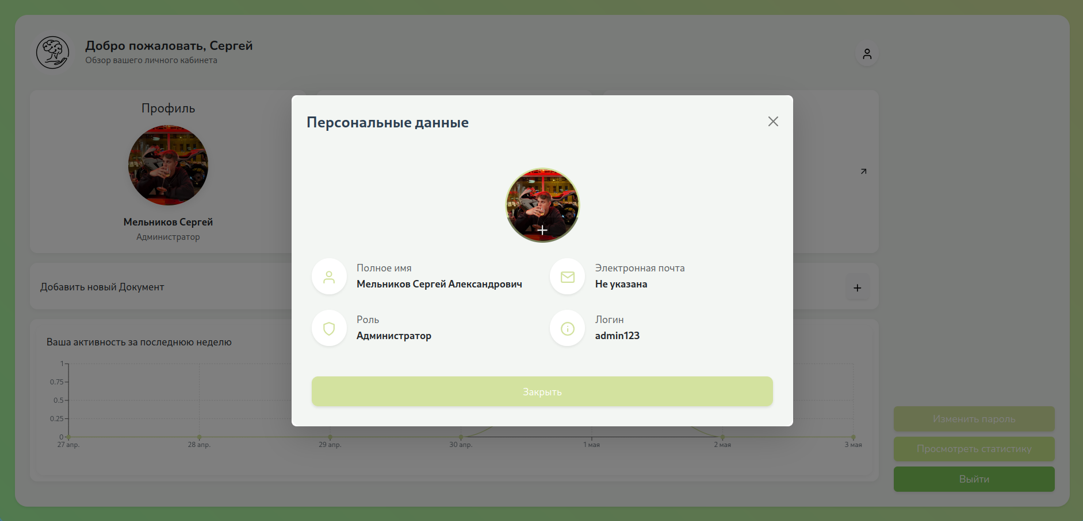

Рисунок 5 – Страница «Личный кабинет», просмотр персональных данных

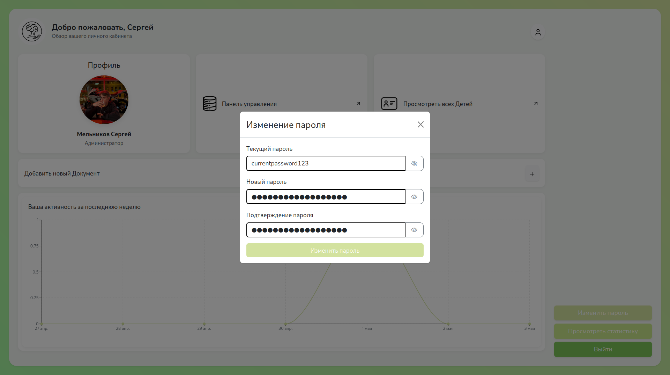

Рисунок 6 – Страница «Личный кабинет», изменение пароля

Страница «Статистика» – это страница, на которой выводится глобальная статистика всей системы, то есть: динамика пациентов, динамика документов, динамика пользователей, документы по директориям и пользователь по ролям. Также можно смотреть статистику по разным временным промежуткам – за последнюю неделю, за последний месяц, за последний квартал - 3 месяца и за последний год.

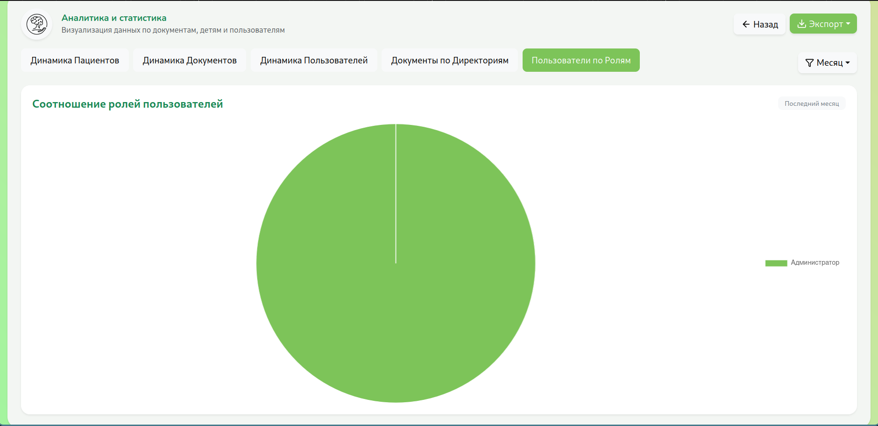

Рисунок 7 – Страница «Статистика»

Страница «Управление документами» – это страница, на которой представлена возможность взаимодействия со всеми документами в системе. На данной странице представлена возможность поиска, фильтрации и сортировки документов, а также возможность создания – загрузки, обновления, удаления и скачивание документа.

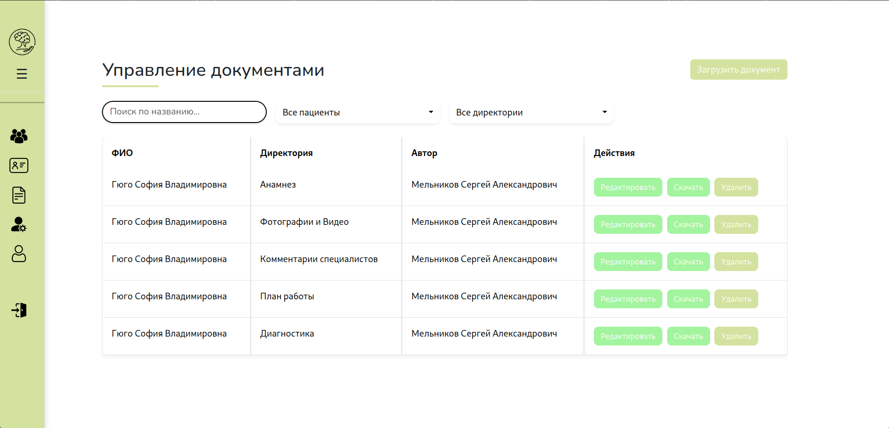

Рисунок 8 – Страница «Управление документами»

Страница «Создание документа» – это страница, на которой представлена возможность загрузки нового документа в систему, для этого необходимо выбрать документ или же фото или видео, выбрать пациента, к которому необходимо прикрепить данный файл, а также выбрать тип директории.

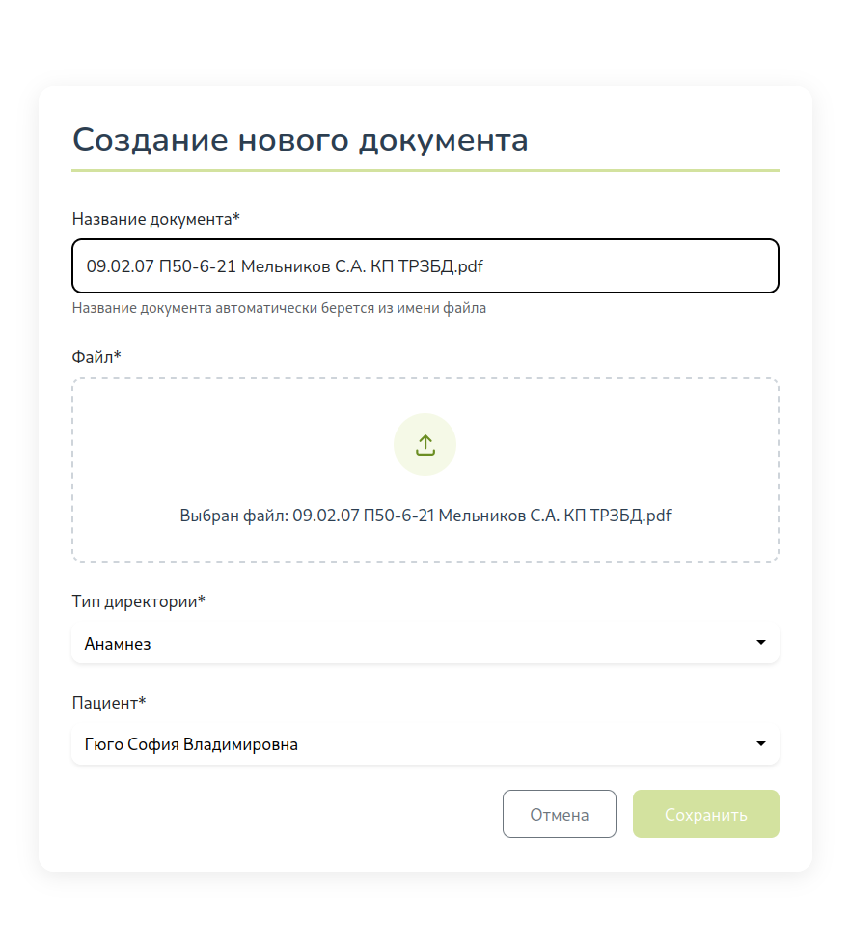

Рисунок 9 – Страница «Создание документа»

Страница «Редактирование документа» – это страница, на которой представлена возможность редактирования сохранённого в системе документа. На данной странице можно заменить документ, тип директории или пациента.

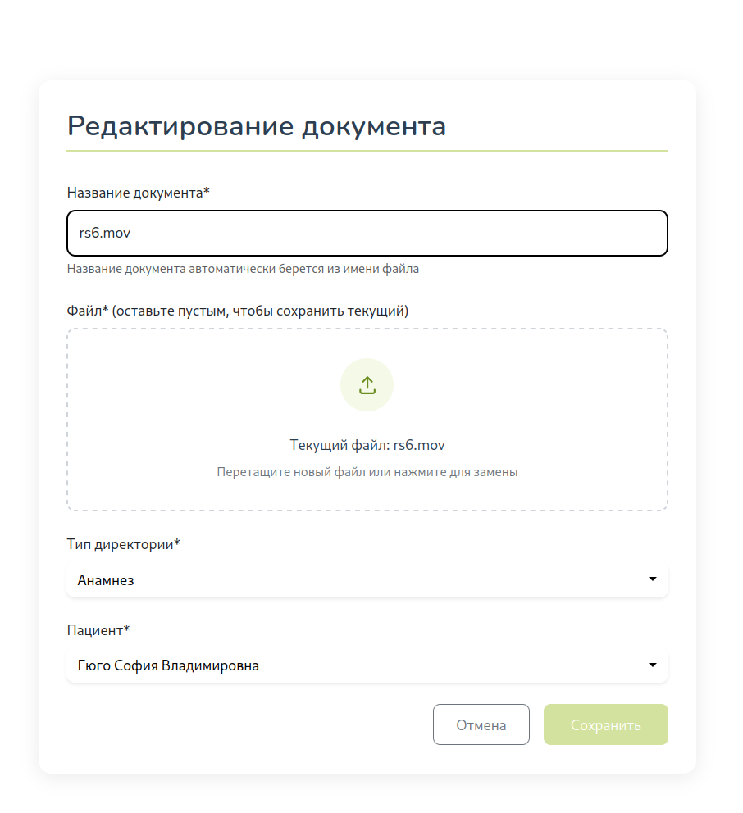

Рисунок 10 – Страница «Редактирование документа»

Страница «Управление пользователями» – это страница, на которой представлена возможность взаимодействия со всеми пользователями в системе. На данной странице представлена возможность поиска, фильтрации и сортировки пользователей, а также возможность создания, обновления и удаления. Данная страница доступна только сотруднику с ролью «Администратор».

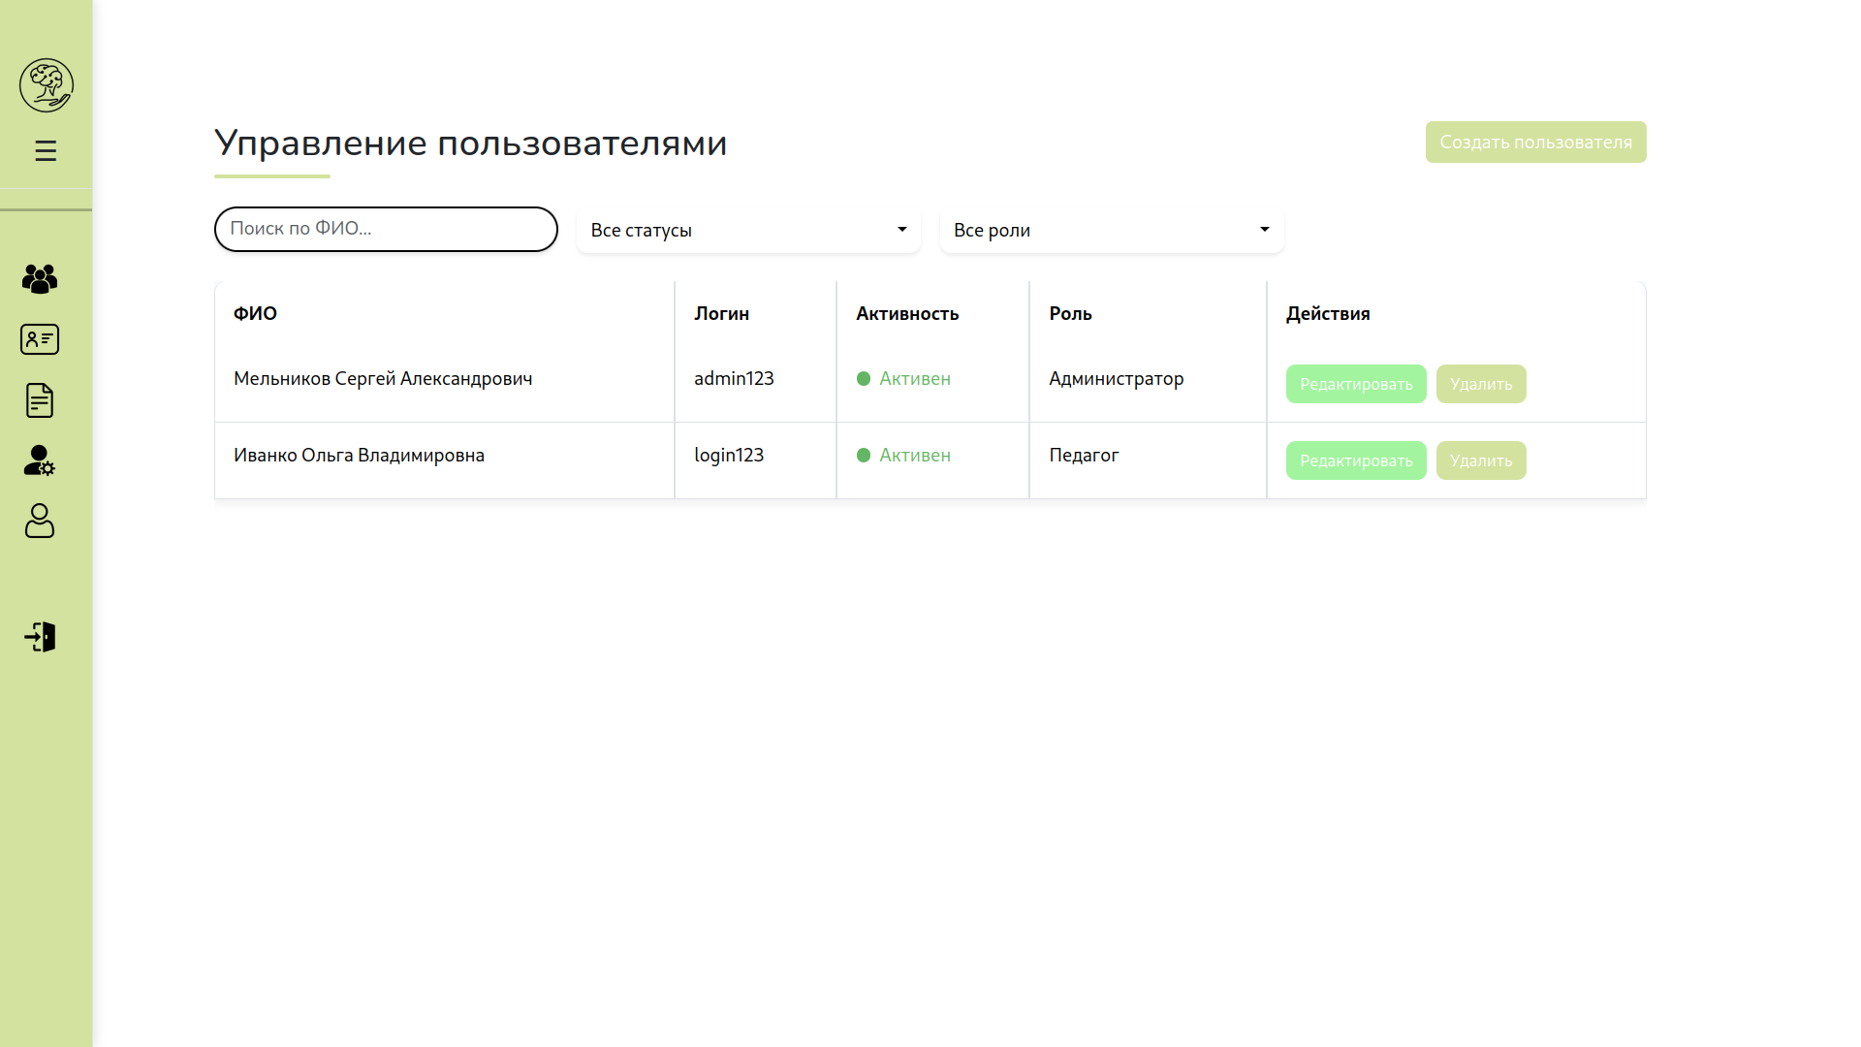

Рисунок 11 – Страница «Управление пользователями»

Страница «Создание пользователя» – это страница, на которой представлена возможность создания нового пользователя, для этого обязательно надо ввести его Фамилию, Имя, а также указать логин, пароль, роль и его статус. Данная страница доступна только сотруднику с ролью «Администратор».

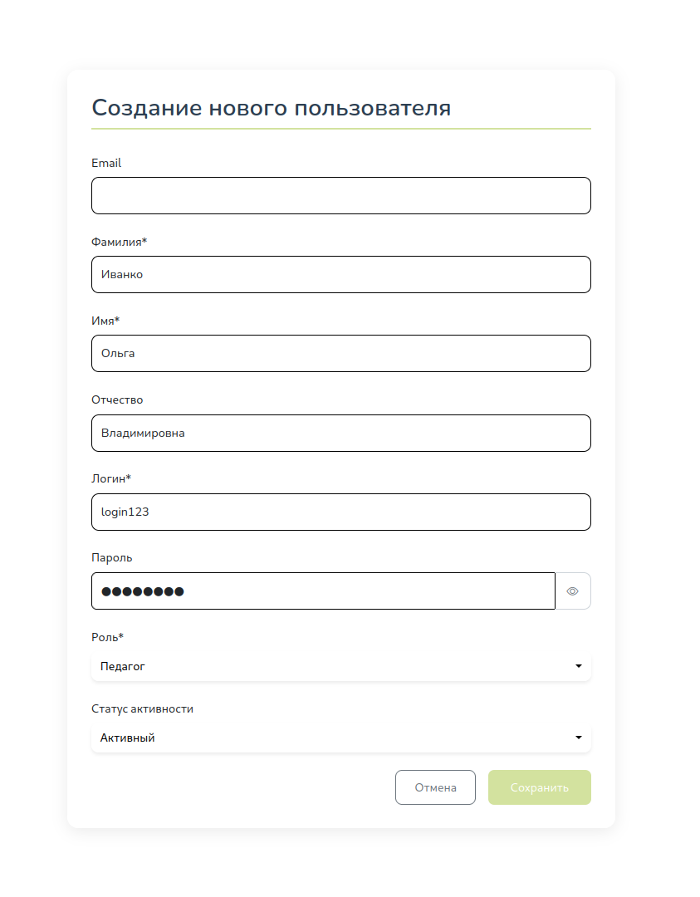

Рисунок 12 – Страница «Создание пользователя»

Страница «Редактирование пользователя» – это страница, на которой представлена возможность редактирования пользователя. На данной странице можно изменить Фамилию, Имя, или Отчество, а также можно изменить фотографию личного кабинета, адрес электронной почты, а также логин, пароль, роль и статус активности. яДанная страница доступна только сотруднику с ролью «Администратор».

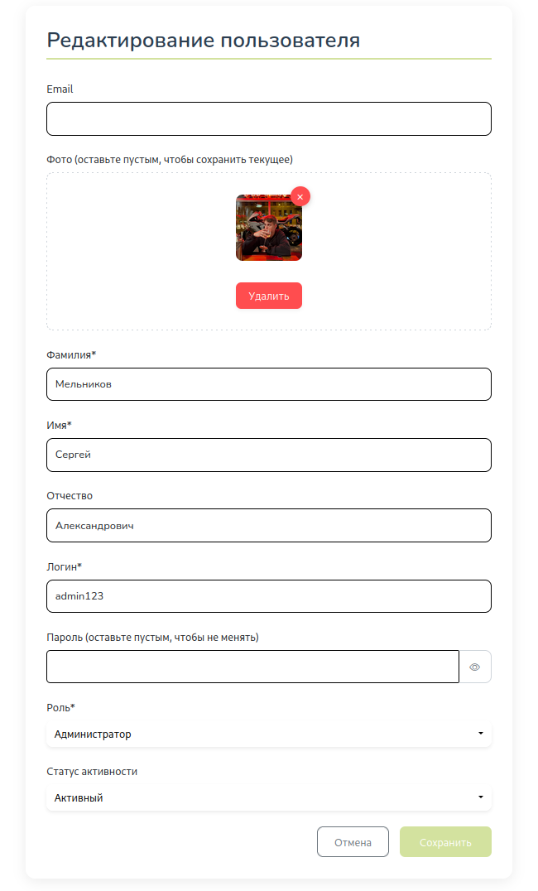

Рисунок 13 – Страница «Создание пользователя»

Страница «Управление данными детей» – это страница, на которой представлена возможность взаимодействия со всеми данными детей в системе. На данной странице представлена возможность поиска, а также возможность создания, обновления и удаления.

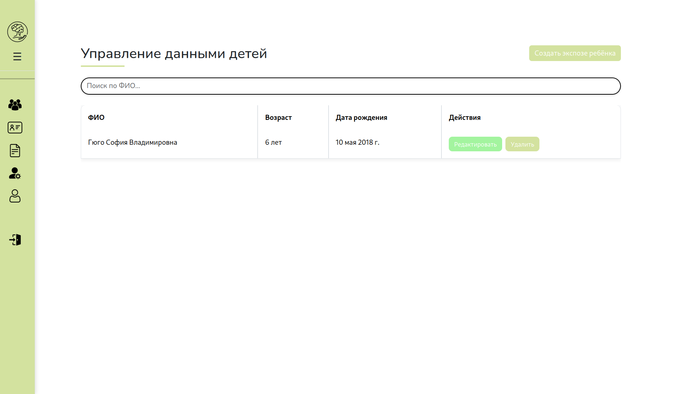

Рисунок 14 – Страница «Управление данными детей»

Страница «Создание экспозе ребёнка» – это страница, на которой представлена возможность создания нового экспозе ребёнка, для этого необходимо ввести его Фамилию, Имя, а также указать дату рождения.

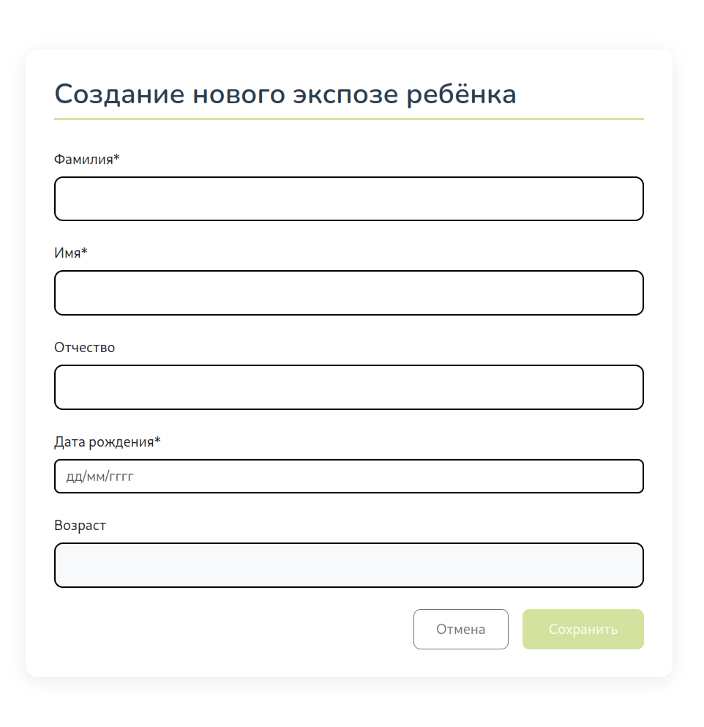

Рисунок 15 – Страница «Создание пользователя»

Страница «Редактирование экспозе ребёнка» – это страница, на которой представлена возможность редактирования экспозе ребёнка. На данной странице можно изменить Фамилию, Имя, Отчество или дату рождения.

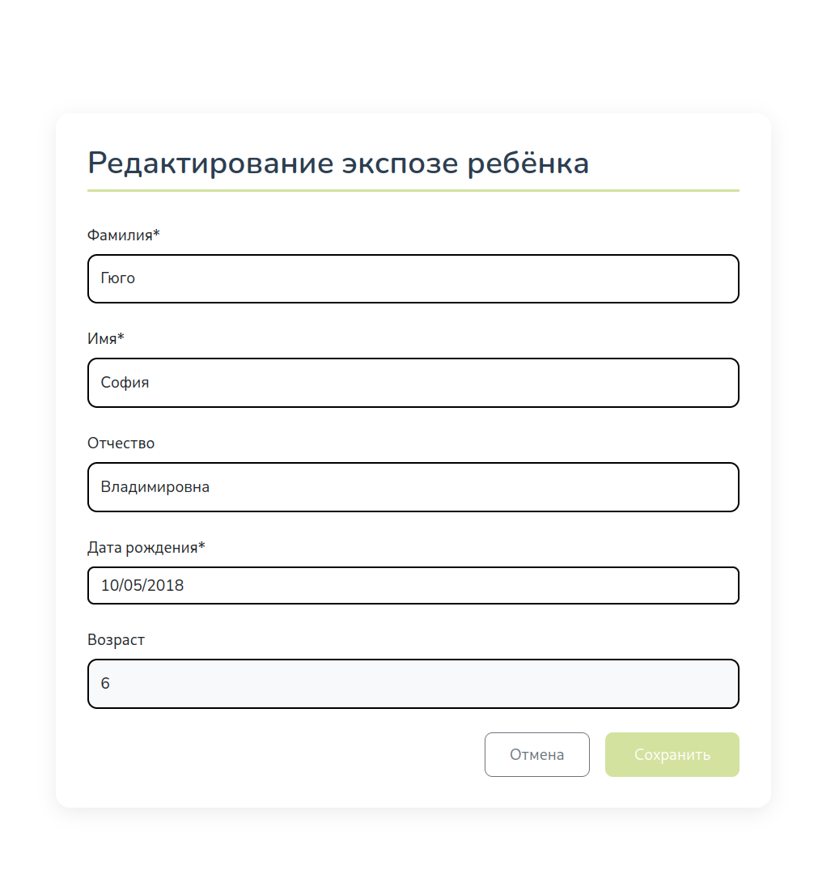

Рисунок 16 – Страница «Редактирование экспозе ребёнка»

Страница «Управление ролями» – это страница, на которой представлена возможность взаимодействия со всеми ролями в системе. На данной странице представлена возможность поиска, а также возможность создания, обновления и удаления. Данная страница доступна только сотруднику с ролью «Администратор».

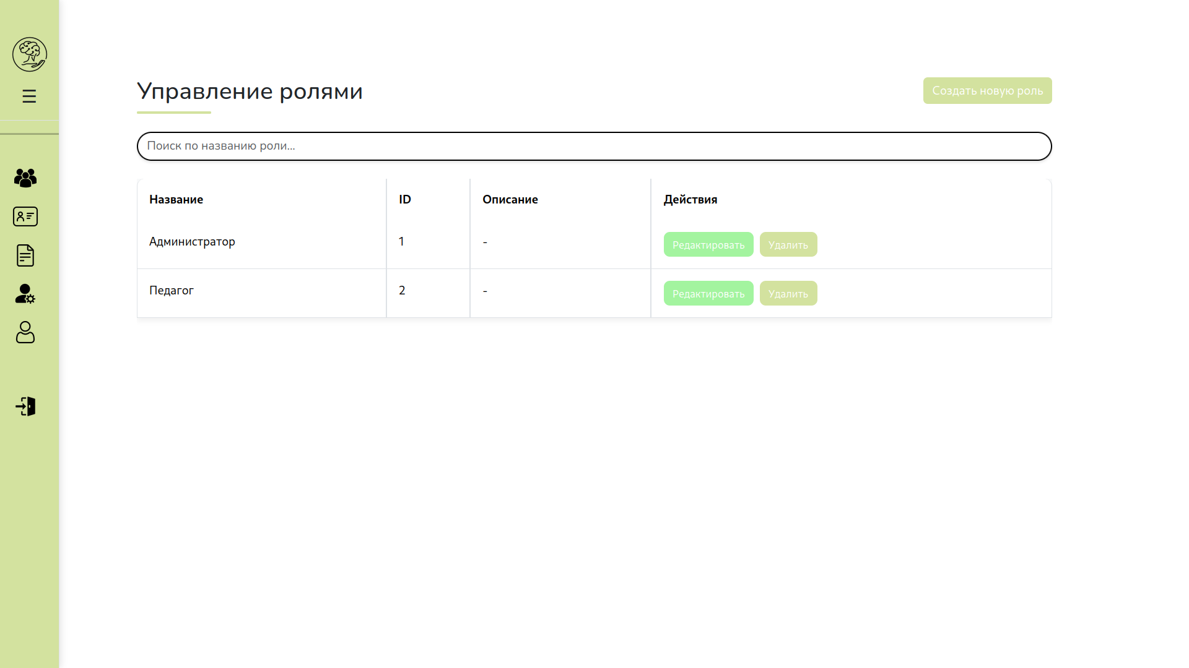

Рисунок 17 – Страница «Управление ролями»

Страница «Создание роли» – это страница, на которой представлена возможность создания новой роли, для этого необходимо ввести её название. Данная страница доступна только сотруднику с ролью «Администратор».

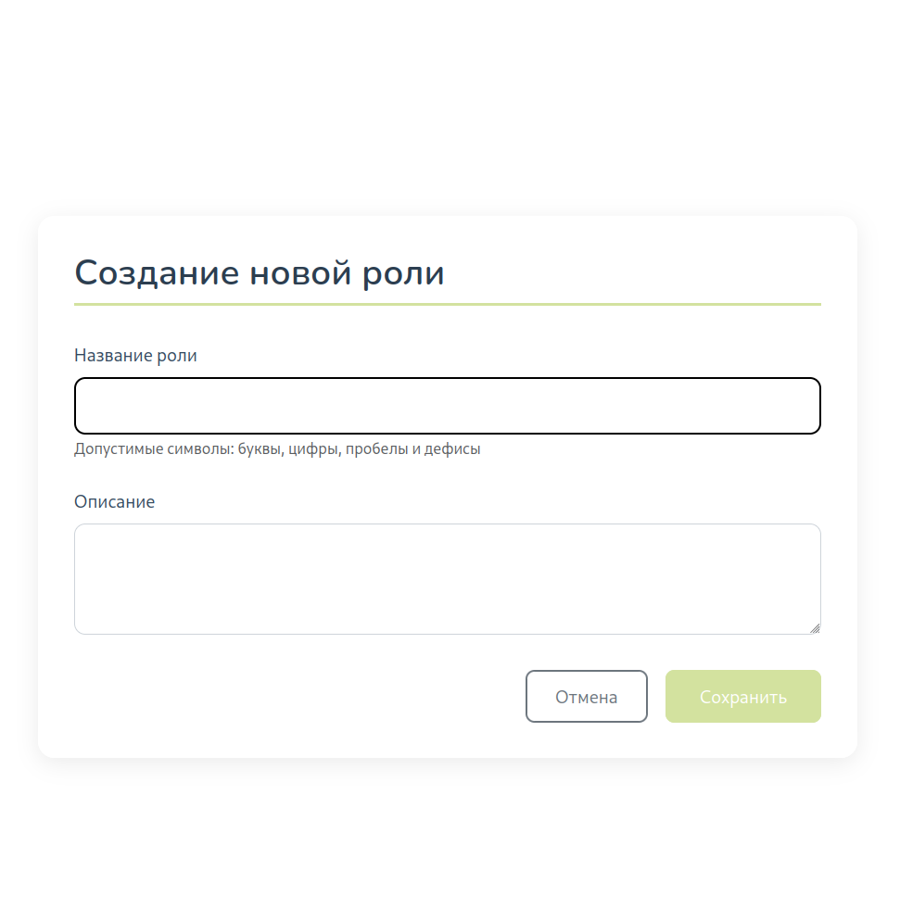

Рисунок 18 – Страница «Создание роли»

Страница «Редактирование роли» – это страница, на которой представлена возможность редактирования роли. На данной странице можно изменить название и описание.

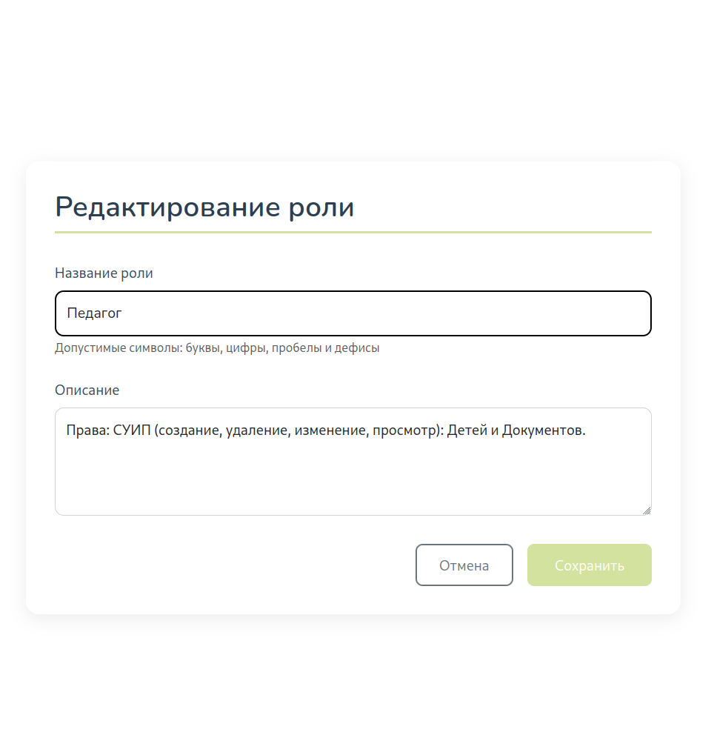

Рисунок 19 – Страница «Редактирование роли»